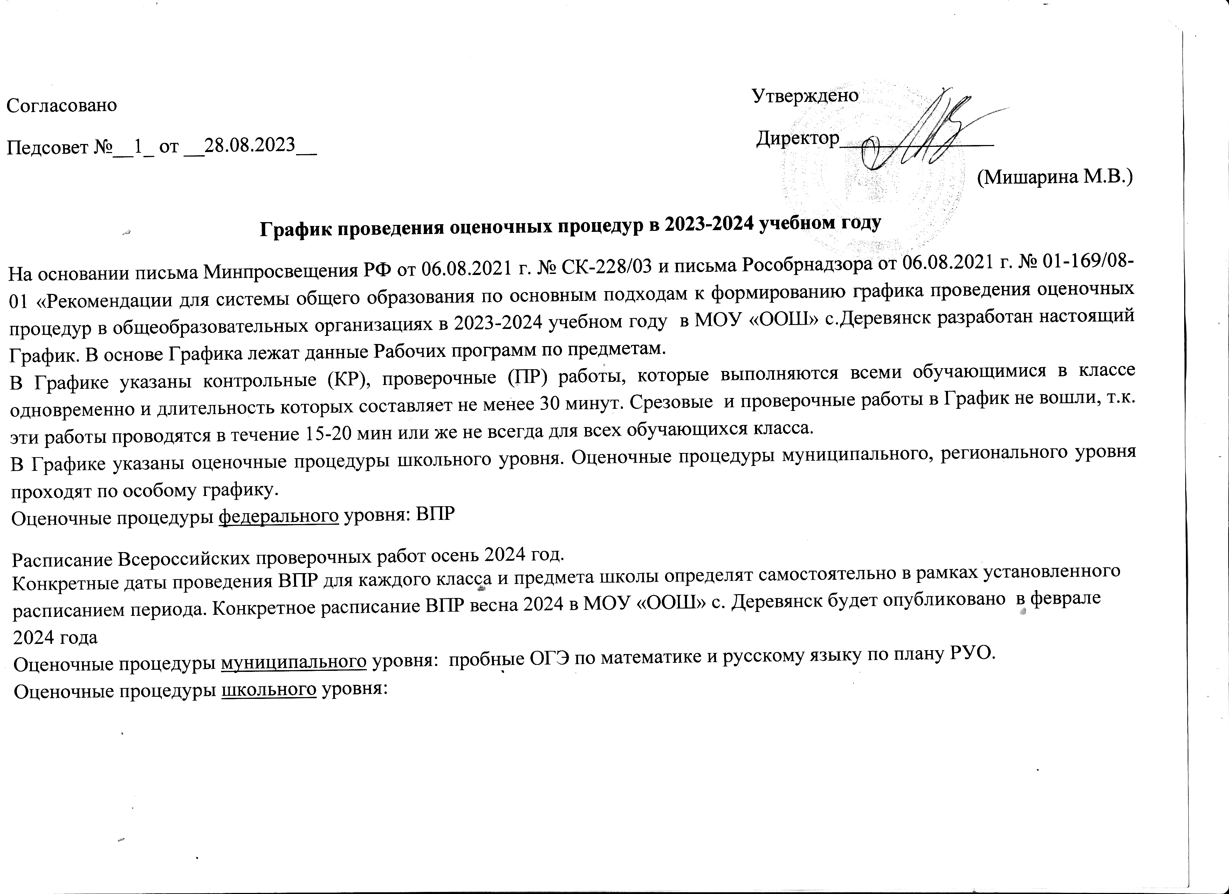

1 класс
СЕНТЯБРЬ | ОКТЯБРЬ | НОЯБРЬ | ДЕКАБРЬ | ЯНВАРЬ | ФЕВРАЛЬ | МАРТ | АПРЕЛЬ | МАЙ
01.09-03.09 | 02.10-06.10 | 30.10-05.11  каникулы | 04.12-08.12 | 3.01-07.01  каникулы | 29.01-02.02 | 26.02-01.03 | 02.04-05.04 | 29.04-03.05
04.09-08.09 | 09.10-13.10 | 06.11-10.11 | 11.12-15.12 | 09.01-12.01 | 05.02-09.02 | 04.03-08.03 | 08.04-12.04 | 06.05-10.05  Мониторинг читательской компетентности
11.09-15.09 | 16.10-20.10 | 13.11-17.11 | 18.12-22.12  Мониторинг читательской компетентности | 15.01-19.01 | 12.02-16.02 | 11.03-15.03 | 15.04-19.04 | 13.05-17.05
18.09-22.09 | 23.10-27.10 | 20.11-24.11 | Х | 22.01-26.01 | 19.02-23.02  каникулы | 18.03-22.03 | 22.04-26.04 | 20.05-26.05
25.09-29.09 | Х | 27.11-01.12 | Х | Х | Х | 25.03-01.04  каникулы | Х | Х

2 класс
СЕНТЯБРЬ | ОКТЯБРЬ | НОЯБРЬ | ДЕКАБРЬ | ЯНВАРЬ | ФЕВРАЛЬ | МАРТ | АПРЕЛЬ | МАЙ
01.09-03.09 | 02.10-06.10 | 30.10-05.11  каникулы | 04.12-08.12  Диктант по русскому языку | 3.01-08.01  каникулы | 29.01-02.02  Диктант по русскому языку | 26.02-01.03  Диктант по русскому языку | 02.04-05.04  ПР по ЛЧТ | 29.04-03.05  промежуточная  аттестация
04.09-08.09  КР и диктант по русскому языку | 09.10-13.10  Диктант по русскому языку | 06.11-10.11  КР по математике | 11.12-15.12  Мониторинг читательской компетентности (проверка техники чтения) | 09.01-12.01  Диктант по русскому языку | 05.02-09.02  КР по окружающему миру | 04.03-08.03  КР по окружающему миру | 08.04-12.04  промежуточная аттестация | 06.05-10.05  промежуточная аттестация
11.09-15.09  КР по математике и окружающему миру | 16.10-20.10  КР по математике | 13.11-17.11  Диктант по русскому языку | 18.12-22.12  КР по родному ( русскому ) языку | 15.01-19.01 | 12.02-16.02  Контрольное списывание по русскому языку | 11.03-15.03  КР по математике | 15.04-19.04  промежуточная аттестация | 13.05-17.05  Диктант по русскому языку
18.09-22.09  Контрольное списывание | 23.10-27.10  КР по окружающему миру | 20.11-24.11 | 25.12-29.12 | 22.01-26.01  КР по математике | 19.02-23.02 | 18.03-22.03 | 22.04-26.04  промежуточная аттестация | 20.05-26.05
25.09-29.09  КР по математике | Х | 27.11-01.12 | Х | Х | Х | 25.03-01.04  каникулы | Х | Х

3 класс
СЕНТЯБРЬ | ОКТЯБРЬ | НОЯБРЬ | ДЕКАБРЬ | ЯНВАРЬ | ФЕВРАЛЬ | МАРТ | АПРЕЛЬ | МАЙ
01.09-03.09 | 02.10-06.10  КР по математике  Контрольное списывание по русскому языку | 30.10-05.11  каникулы | 04.12-08.12  КР по математике | 3.01-07801  каникулы | 29.01-02.02 | 26.02-01.03 | 02.04-05.04  КР по математике | 29.04-03.05  промежуточная  аттестация
04.09-08.09 | 09.10-13.10  КР по английскому языку | 06.11-10.11  КР по ЛЧТ | 11.12-15.12  КР по английскому  языку | 09.01-12.01 | 05.02-09.02  КР по математике | 04.03-08.03  Диктант по русскому языку | 08.04-12.04  промежуточная аттестация | 06.05-10.05  промежуточная аттестация
11.09-15.09  ДР по математике | 16.10-20.10  ПР по ЛЧТ | 13.11-17.11  КР по математике | 18.12-22.12  Мониторинг читательской компетентности | 15.01-19.01 | 12.02-16.02  Диктант по русскому языку | 11.03-15.03  КР по математике и английскому языку | 15.04-19.04  промежуточная аттестация | 13.05-17.05
18.09-22.09  ПР по русскому языку | 23.10-27.10 | 20.11-24.11  Диктант по русскому языку | 25.12-29.12 | 22.01-26.01  Диктант по русскому языку | 19.02-23.02 | 18.03-22.03 | 22.04-26.04  промежуточная аттестация | 20.05-26.05
25.09-29.09 | Х | 27.11-01.12 | Х | Х | Х | 25.03-01.04  каникулы | Х | Х

4 класс
СЕНТЯБРЬ | ОКТЯБРЬ | НОЯБРЬ | ДЕКАБРЬ | ЯНВАРЬ | ФЕВРАЛЬ | МАРТ | АПРЕЛЬ | МАЙ
01.09-03.09 | 02.10-06.10  КР по математике | 30.10-05.11  каникулы | 04.12-08.12  КР по математике | 3.01-08.01  каникулы | 29.01-02.02 | 26.02-01.03  Изложение по русскому языку | 02.04-05.04  промежуточная аттестация | 29.04-03.05  промежуточная  аттестация
04.09-08.09 | 09.10-13.10  Диктант по русскому языку | 06.11-10.11  ПР по ЛЧТ | 11.12-15.12  Мониторинг читательской компетентности  Диктант по русскому языку | 09.01-112.01 | 05.02-09.02  КР по математике | 04.03-08.03  КР по математике | 08.04-12.04  промежуточная аттестация | 06.05-10.05  промежуточная аттестация
11.09-15.09  КР по математике | 16.10-20.10  Изложение по русскому языку | 13.11-17.11 | 18.12-22.12  ПР по ЛЧТ | 15.01-19.01 | 12.02-16.02  ПР по ЛЧТ | 11.03-15.03  Сочинение по русскому языку | 15.04-19.04  промежуточная аттестация | 13.05-17.05
18.09-223.09  Диктант по русскому языку | 23.10-27.10  КР по математике | 20.11-24.11 | 25.12-29.12 | 22.01-26.01  ПР по ЛЧТ | 19.02-23.02  Диктант по русскому языку | 18.03-22.03 | 22.04-26.04  промежуточная аттестация | 20.05-26.05
25.09-29.09  КР по английскому языку | Х | 27.11-01.12 | Х | Х | Х | 25.03-01.04  каникулы | Х | Х

5 класс
СЕНТЯБРЬ | ОКТЯБРЬ | НОЯБРЬ | ДЕКАБРЬ | ЯНВАРЬ | ФЕВРАЛЬ | МАРТ | АПРЕЛЬ | МАЙ
01.09-03.09 | 02.10-06.10  КР по математике | 30.10-05.11  каникулы | 04.12-08.12  КР по математике | 3.01-08.01  каникулы | 29.01-02.02  ПР по английскому языку | 26.02-01.03  ПР по английскому языку | 02.04-05.04  КР по русскому языку | 29.04-03.05  промежуточная  аттестация
04.09-08.09 | 09.10-13.10  ПР по биологии  КР по русскому языку | 06.11-10.11  КР по биологии | 11.12-15.12 | 09.01-12.01 | 05.02-09.02  КР по русскому языку | 04.03-08.03  КР по коми, русскому языку и математике | 08.04-12.04  промежуточная аттестация | 06.05-10.05  промежуточная аттестация
11.09-15.09  КР по математике | 16.10-20.10  ПР по коми языку и английскому языку | 13.11-17.11 | 18.12-22.12  КР по русскому языку | 15.01-19.01  КР по биологии и русскому языку | 12.02-16.02  ПР по географии | 11.03-15.03  Мониторинг читательской компетентности | 15.04-19.04  промежуточная аттестация | 13.05-17.05  промежуточная аттестация
18.09-22.09  ПР по английскому языку | 23.10-27.10  ПР по географии  Изложение по русскому языку | 20.11-24.11  КР по математике | 25.12-29.12 | 22.01-26.01  ПР по географии и математике | 19.02-23.02  КР по математике  Изложение по русскому языку | 18.03-22.03 | 22.04-26.04  промежуточная аттестация | 20.05-26.05
25.09-29.10  КР по математике | Х | 27.11-01.12  КР по русскому языку | Х | Х | Х | 25.03-01.04  каникулы | Х | Х

6 класс
СЕНТЯБРЬ | ОКТЯБРЬ | НОЯБРЬ | ДЕКАБРЬ | ЯНВАРЬ | ФЕВРАЛЬ | МАРТ | АПРЕЛЬ | МАЙ
01.09-03.09 | 02.10-06.10  КР по русскому языку и обществознанию | 30.10-05.11  каникулы | 04.12-08.12 | 3.01-08.01  каникулы | 29.01-01.02  КР по русскому языку | 26.02-01.03  КР по математике | 01.04-04.04  КР по биологии и русскому языку | 29.04-03.05  промежуточная  аттестация
04.09-08.09 | 09.10-13.10  КР по биологии  Сочинение по русскому языку | 06.11-10.11 | 11.12-15.12  КР по русскому языку | 09.01-12.01 | 05.02-09.02  КР по математике | 04.03-08.03  ПР по географии  Мониторинг читательской компетентности | 08.04-12.04  промежуточная аттестация | 06.05-10.05  промежуточная аттестация
11.09-15.09  Сочинение по коми языку  КР по русскому языку | 16.10-20.10  Изложение по коми  КР по русскому языку | 13.11-17.11  КР по русскому языку | 18.12-22.12  КР по математике и английскому языку | 15.01-19.01  Сочинение по русскому языку | 12.02-16.02  Изложение по русскому языку | 11.03-15.03  КР по математике | 15.04-19.04  промежуточная аттестация | 13.05-17.05  промежуточная аттестация
18.09-22.09  Изложение по русскому языку  КР по английскому языку | 23.10-27.10  КР по математике  Сочинение по литературе | 20.11-24.11  ПР по географии | 25.12-29.12 | 22.01-26.01  КР по математике | 19.02-23.02  Сочинение по литературе  КР по русскому языку | 18.03-22.03 | 22.04-26.04  промежуточная аттестация | 20.05-26.05
25.09-29.09  КР по математике | Х | 27.11-01.12  КР по математике | Х | Х | Х | 25.03-01.04  каникулы | Х

7 класс
СЕНТЯБРЬ | ОКТЯБРЬ | НОЯБРЬ | ДЕКАБРЬ | ЯНВАРЬ | ФЕВРАЛЬ | МАРТ | АПРЕЛЬ | МАЙ
01.09-03.09 | 02.10-06.10 | 30.10-05.11  каникулы | 04.12-08.12  Диктант по коми языку | 3.01-08.01  каникулы | 29.01-02.02  КР по алгебре | 26.02-01.03  КР по алгебре  Мониторинг читательской компетентности | 02.04-05.04  Диктант по коми языку | 29.04-03.05  промежуточная  аттестация
04.09-08.09 | 09.10-13.10  КР по алгебре | 06.11-10.11  Изложение по русскому языку  КР по обществознанию | 11.12-15.12  КР по физике | 09.01-12.01 | 05.02-09.02  КР по геометрии | 04.03-08.03  ПР по географии, коми языку и физике | 08.04-12.04  промежуточная аттестация | 06.05-10.05  промежуточная аттестация
11.09-15.09  КР по русскому языку | 16.10-20.10  КР по геометрии и коми языку | 13.11-17.11  КР по алгебре и английскому языку | 18.12-22.12  КР по алгебре  Сочинение по русскому языку | 15.01-19.01  ПР по географии, алгебре и геометрии | 12.02-16.02  Сочинение по русскому языку | 11.03-15.03  КР по биологии, русскому языку и алгебре | 15.04-19.04  промежуточная аттестация | 13.05-17.05  промежуточная аттестация
18.09-22.09  Сочинение  КР по английскому языку | 23.10-27.10  ПР по географии и физике | 20.11-24.11  КР по геометрии и русскому языку | 25.12-29.12 | 22.01-26.01  КР по английскому языку | 19.02-23.02  КР по английскому языку | 18.03-22.03  каникулы | 22.04-26.04  промежуточная аттестация | 20.05-26.05
25.09-29.09  КР по алгебре | Х | 27.11-01.12  КР по биологии и алгебре | Х | Х | Х | 25.03-01.04  каникулы | Х | Х

8 класс
СЕНТЯБРЬ | ОКТЯБРЬ | НОЯБРЬ | ДЕКАБРЬ | ЯНВАРЬ | ФЕВРАЛЬ | МАРТ | АПРЕЛЬ | МАЙ
01.09-03.09 | 02.10-06.10  КР по химии | 30.10-05.11  каникулы | 04.12-08.12 | 3.01-08.01  каникулы | 29.01-02.02  КР по русскому языку | 67.02-01.03  Сочинение по коми языку  КР по русскому | 02.04-05.04  КР по русскому языку | 29.04-03.05  промежуточная  аттестация
04.09-08.09  ПР по английскому языку | 09.10-13.10  КР по физике  Сочинение по русскому языку | 06.11-10.11  КР по алгебре и русскому языку | 11.12-15.12  КР по английскому языку | 09.01-12.01  КР по литературе | 05.02-09.02  КР по английскому языку | 04.03-08.03  КР по химии и алгебре | 08.04-12.04  промежуточная аттестация  КР по алгебре  Изложение по русскому языку | 08605-10.05  промежуточная аттестация  КР по русскому языку
11.09-15.09  КР по алгебре, геометрии | 16.10-20.10  КР по биологии и алгебре | 13.11-17.11  КР по химии и геометрии  Сочинение по литературе | 18.12-22.12  Сочинение  КР по обществознанию | 15.01-19.01 | 12.02-16.02  КР по биологии и геометрии | 11.03-15.03  Мониторинг читательской компетентности  КР по физике | 15.04-19.04  промежуточная аттестация  КР по геометрии | 13.05-17.05  промежуточная аттестация
18.09-22.09  КР по русскому языку | 23.10-27.10  КР по геометрии и русскому языку | 20.11-24.11  КР по физике | 25.12-29.12 | 22.01-26.01  КР по алгебре и геометрии | 19.02-23.02  КР по алгебре и физике | 18.03-22.03  каникулы | 22.04-26.04  промежуточная аттестация  КР по биологии и коми языку | 20.05-26.05
25.09-29.09  Сочинение по русскому языку | Х | 27.11-01.12  КР по информатике и коми | Х | Х | Х | 25.03-01.04  каникулы | Х | Х

9 класс
СЕНТЯБРЬ | ОКТЯБРЬ | НОЯБРЬ | ДЕКАБРЬ | ЯНВАРЬ | ФЕВРАЛЬ | МАРТ | АПРЕЛЬ | МАЙ
01.09-03.09 | 02.10-06.10  КР по химии и геометрии  ПР по обществознанию | 30.10-05.11  каникулы | 04.12-08.12  КР по химии | 03.01-08.01  каникулы | 29.01-02.02  КР по геометрии | 26.02-01.03  Изложение по русскому языку | 02.04-05.04  КР по алгебре  и русскому языку | 29.05-03.05  промежуточная  аттестация
04.09-08.09 | 09.10-13.10  КР по биологии | 06.11-10.11  КР по русскому языку и обществознанию | 11.12-15.12  КР по геометрии и физике | 09.01-12.01  КР по биологии и коми языку | 05.02-09.02  КР по химии | 04.03-08.03  КР по химии и английскому языку | 08.04-12.04  промежуточная аттестация  Сочинение по коми языку | 06.05-10.05  промежуточная аттестация
11.09-15.09 | 16.10-20.10  КР по алгебре и коми языку | 13.11-17.11  КР по алгебре и геометрии | 18.12-22.12  КР по информатике  Изложение по русскому языку | 15.01-19.01  КР по алгебре | 12.02-16.02  КР по физике и русскому языку | 11.03-15.03  Мониторинг читательской компетентности  КР по геометрии | 15.04-19.04  промежуточная аттестация  КР по геометрии | 13.05-17.05  промежуточная аттестация
18.09-22.09  Изложение по русскому языку  КР по английскому языку | 23.10-27.10  Сочинение по русскому языку | 20.11-24.11  Сочинение по русскому языку | 25.12-29.12 | 22.01-26.01  Сочинение по русскому языку | 19.02-23.02  КР по алгебре | 18.03-22.03  каникулы | 22.04-26.04  промежуточная аттестация  КР по физике | 20.05-26.05
25.09-29.09  КР по русскому языку | Х | 27.11-01.12  Изложение по русскому языку | Х | Х | Х | 25.03-01.04 | Х | Х

